องค์การบริหารส่วนตำบลทุ่งขนาน ได้จัดทำโครงการส่งเสริมการมีส่วนร่วมในการพัฒนาท้องถิ่น เพื่อเพิ่มประสิทธิภาพการบริการประชาชน โดยการจัดให้มีการบริการในด้านต่างๆตามภารกิจขององค์การบริหารส่วนตำบลทุ่งขนาน ในวันนี้ได้ลงพื้นที่ หมู่ที่ 7 บ้านหนองแก หมู่ที่ 8 บ้านใหม่รวมมิตร เพื่อรับทราบปัญหาความต้องการของประชาชน และบริหารองค์กรให้ขับเคลื่อนไปด้วยความเรียบร้อย
วันที่ 24 กุมภาพันธ์ 2565 เวลา 09.00 - 16.30 น.

หมู่ 7 บ้านหนองแก
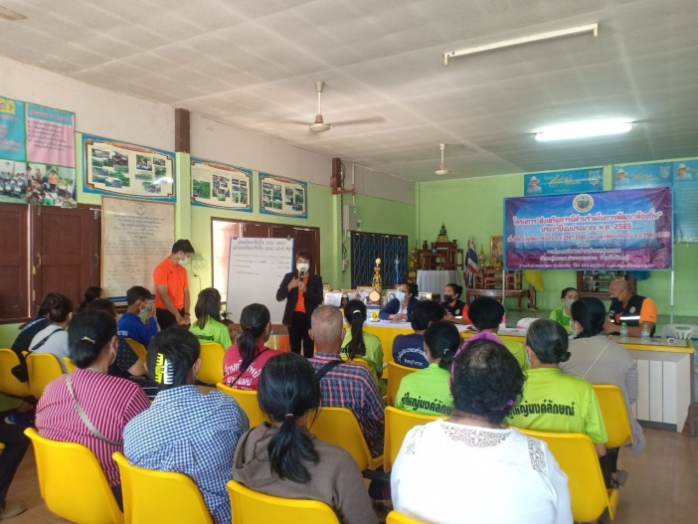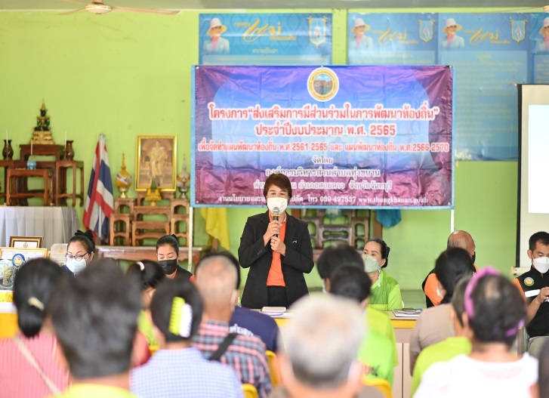

หมู่ 8 บ้านใหม่รวมมิตร
